خطط وتحليل محتوى الجغرافيا
الصف التاسع الأساسي
الفصل الدراسي الثاني
2021-2022
تم التحميل من موقع المناهج الدراسية الالكتروني

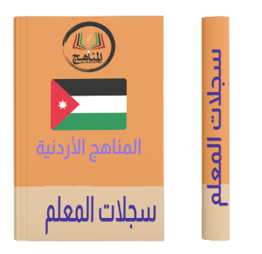 | 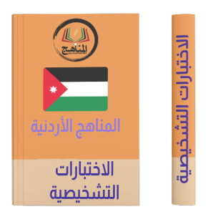 | 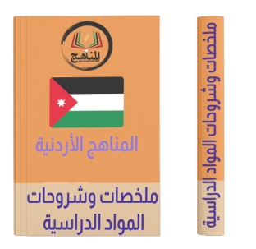 | 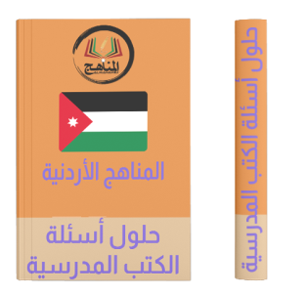 | 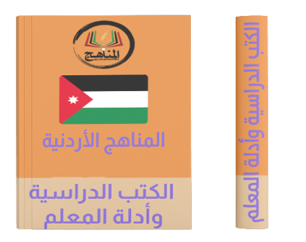 | 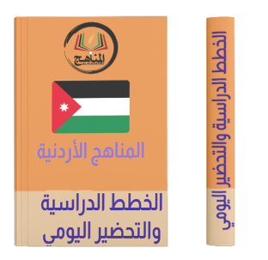
https://wp.me/Pc3Qxv-5Xe | https://wp.me/Pc3Qxv-1fw | https://wp.me/Pc3Qxv-5Vm | https://wp.me/Pc3Qxv-5yy | https://wp.me/Pc3Qxv-5jw | https://wp.me/Pc3Qxv-WP
موقع المناهج الدراسية الالكتروني https://almanahej.com/

الصف / المستوى: التاسع الأساسي. |  |  |  |  | الفصل الدراسي الثاني لعام ( 2021/2022)
المبحث: الجغرافيا. | عنوان الوحدة: الغلاف الجوي والحيوي. |  | الصفحات: 4 – 24 | عدد الحصص: 6 | الفترة الزمنية: من شهر شباط إلى شهر آذار
النتـــــاجــــات | (مصادر التعلم ) | استراتيجيات التدريس | التقويــــم |  | الأنشطة المرافقة | التأمل الذاتي حول الوحدة
النتـــــاجــــات | (مصادر التعلم ) | استراتيجيات التدريس | الاستراتيجيات | الأدوات | الأنشطة المرافقة | التأمل الذاتي حول الوحدة
1- تستوعب المفاهيم والمصطلحات والحقائق والتعميمات الواردة في الوحدة.  2- تتعرف على الغلاف الجوي ومكوناته.  3- تتعرف على العلاقة بين مكونات الغلاف الجوي.  4- تتعرف على الغلاف الحيوي ومكوناته.  5- تحلل العلاقة بين مكونات النظام البيئي الطبيعي.  6- تستخدم الصور والخرائط والنماذج في ملاحظة الظواهر والعلاقات الجغرافية وتفسيرها.  4- تستخدم منهجية البحث العلمي في دراسة مشكلة جغرافية معينة.  5- تقدر عظمة الخالق في خلق الكرة الأرضية. | 1-الكتاب المدرسي.  2-الشبكة العنكبوتية (الإنترنت).  3-صور توضيحية  4-الحاسوب  5-الاطلسي المدرسي  6- الخريطة  7- السبورة والقلم  8- وساىل تعليمية  9- فيديوهات توضيحية  DATA SHOW | عرض توضيحي  التفكير الناقد  التدريس المباشر  اسئلة واجوبة  حوار ومناقشة  التعلم في مجموعات  العمل بالكتاب المدرسي  عروض تقديمية  التفكير الناقد | التقويم المعتمد على الاداء  التواصل  القلم والورقة  مراجعة الذات  أوراق عمل | سلم تقدير عددي  قوائم الشطب / الرصد  سير وصف سير التعلم | 1- رسم لوحة تبين طبقات الغلاف الجوي ومكوناته.  2- كتابة تقرير عن الآثار البيئية المترتبة على ظاهرة الاحتباس الحراري.  3- رسم لوحة تبين حدود الغلاف الحيوي بالأغلفة الأرضية الأخرى.  4- أوراق عمل  5- متابعة أنشطة الدروس  6- حل اسىلة الدروس  7- العروض التقديمية  8- أسئلة تحث الطالبات على التفكير | - أشعر بالرضا عن:  _ _ _ _ _ _ _ _ _ _  _ _ _ _ _ _ _ _ _ _  _ _ _ _ _ _ _ _ _ _  - التحديات:  _ _ _ _ _ _ _ _ _ _  _ _ _ _ _ _ _ _ _ _  _ _ _ _ _ _ _ _ _ _  - مقترحات التحسين:  _ _ _ _ _ _ _ _ _ _  _ _ _ _ _ _ _ _ _ _  _ _ _ _ _ _ _ _ _ _

تحليل المحتـــوى
المبحث: الجغرافيا.
الصف / المستوى: التاسع الأساسي. | عنوان الوحدة: الغلاف الجوي والحيوي. | الصفحات: 4 - 24

المفردات | المفاهيم والمصطلحات | الحقائق والأفكار والتعميمات | القيم والاتجاهات | الرسومات والصور والأشكال التوضيحية | الأنشطة والأسئلة وقضايا المناقشة
- الغلاف الجوي.  - العوامل المؤثرة في الغلاف الجوي.  - الغلاف الحيوي ومكوناته. | - الغلاف الجوي.  - طبقة التروبوسفير.  - طبقة الستراتوسفير.  - طبقة الميزوسفير.  - طبقة الثيرموسفير.  - ظاهرة الدفيئة.  - الاحتباس الحراري.  - الغلاف الحيوي.  - الأقاليم الحيوية.  - التنوع الحيوي.  - الوقود الأحفوري. | - الغلاف الجوي هو طبقة من خليط من غازات تحيط بالكرة الأرضية مجذوبة إليها بفعل الجاذبية الأرضية. ويحمي الغلاف الجوي الأرض من امتصاص الأشعة فوق البنفسجية ويعمل على اعتدال درجات الحرارة على سطح الكوكب.  - تعرف الغازات الدفيئة بأنها غازات توجد في الغلاف الجوي وتتميز بقدرتها على امتصاص وإرسال الأشعة تحت الحمراء، ومن أهم الغازات الدفيئة بخار الماء وغاز ثاني أكسيد الكربون وغاز الميثان وغيرها من الغازات.  - الغلاف الحيوي هو الحيز الذى توجد به الحياة ويمتد من أكبر عمق توجد به حياه في البحار إلى أعلى ارتفاع توجد عليه الحياة في الجبال.  - منظمة الأغذية والزراعة للأمم المتحدة FAO هى احدى المنظمات المتخصصة التابعة للأمم المتحدة والتي تقود الجهود الدولية للقضاء على.الفقر والبطالة | - تقدر عظمة الخالق في خلق الكرة الأرضية. | - من الشكل (3-1)  إلى الشكل (3-13). | - رسم لوحة تبين طبقات الغلاف الجوي ومكوناته.  - كتابة تقرير عن الآثار البيئية المترتبة على ظاهرة الاحتباس الحراري.  - رسم لوحة تبين حدود الغلاف الحيوي بالأغلفة الأرضية الأخرى.

الخطة الفصليـــة
الصف / المستوى: التاسع الأساسي. |  |  |  |  | الفصل الدراسي الثاني لعام ( 2021/2022)
المبحث: الجغرافيا. | عنوان الوحدة: مشكلات بيئية معاصرة. |  | الصفحات: 26 - 66 | عدد الحصص: 9 | الفترة الزمنية: من شهر نيسان إلى نهاية الفصل

النتـــــاجــــات | (مصادر التعلم ) | استراتيجيات التدريس | التقويــــم |  | انشطة مرافقة
النتـــــاجــــات | (مصادر التعلم ) | استراتيجيات التدريس | الاستراتيجيات | الأدوات | انشطة مرافقة
1- تستوعب المفاهيم والمصطلحات والحقائق والتعميمات الواردة في الوحدة.  2- تحلل المشكلات البيئية المعاصرة على المستوى العالمي والإقليمي والمحلي، وتقترح حلولا لها.  3- تتعرف على مشكلة الغذاء والطاقة في الوطن العربي، وتقترح حلولا مناسبة لها.  4- تحدد مواقع التلوث المائي في الأردن.  5- تتعرف على مصادر تلوث الهواء وأشـكاله، وتقترح حلولا لها.  6- تتعرف على مشكلة انحسار مياه البحر الميت، وتقترح حلولا لهذه المشكلة.  7- تقدر الجهود البشرية المبذولة في الحفاظ على البيئة محليا وإقليميا وعالميا، عن طريق المؤتمرات والمنظمات والالتزام بالاتفاقيات الدولية الخاصة بالبيئة. | 1-الكتاب المدرسي.  2-الشبكة العنكبوتية (الإنترنت).  3-صور توضيحية  4-الحاسوب  5-الاطلسي المدرسي  6- الخريطة  7- السبورة والقلم  8- وساىل تعليمية  9- فيديوهات توضيحية  DATA SHOW | عرض توضيحي  التفكير الناقد  التدريس المباشر  اسئلة واجوبة  حوار ومناقشة  التعلم في مجموعات  العمل بالكتاب المدرسي  عروض تقديمية  التفكير الناقد | التقويم المعتمد على الاداء  التواصل  القلم والورقة  مراجعة الذات  أوراق عمل | سلم تقدير عددي  قوائم الشطب / الرصد  سير وصف سير التعلم | 1- كتابة تقرير عن الآثار البيئية المترتبة على المبيد DDT.  2- عمل منشورات تتحدث عن أبرز المشكلات البيئية في الغلاف الجوي.  3- تصميم منشور يتضمن ميثاقا بيئيا للحد من التلوث المائي في السلط.  4- رسم نموذج لناقل البحرين.  5- أوراق عمل  6- متابعة أنشطة الدروس  7- حل اسىلة الدروس  8- العروض التقديمية  9- أسئلة تحث الطالبات على التفكير

تحليل المحتـــوى لمبحث الجغرافيا
الصف / المستوى: التاسع الأساسي. | عنوان الوحدة: مشكلات بيئية معاصرة. | الصفحات: 26 – 66

المفردات | المفاهيم والمصطلحات | الحقائق والأفكار والتعميمات | القيم والاتجاهات | الأشكال التوضيحية | الأنشطة والأسئلة وقضايا المناقشة
- مشكلات الغلاف الحيوي.  - مشكلات الغلاف الجوي.  - مشكلات الغلاف المائي.  - مشكلة انحسار مياه البحر الميت.  - مشكلة الغذاء في الوطن العربي.  - مشكلات الطاقة في الوطن العربي. | - الرعي الجائر.  - التبدل النباتي.  - التنمية المستدامة.  - التوازن البيئي.  - الضباب الدخاني.  - الجزر الحرارية.  - تلوث الهواء.  - التلوث المائي.  - الملوث يدفع.  - حفر الإذابة.  - مشروع ناقل البحرين.  - الأمن الغذائي.  - الاكتفاء الذاتي.  - الأمن الطاقي.  - الصخر الزيتي. | - التنمية المستدامة هي عملية تطوير الأرض والمدن والمجتمعات وكذلك الأعمال التجارية بشرط ان تلبي إحتياجات الحاضر بدون المساس بقدرة الأجيال القادمة على تلبية حاجاتها  يواجه العالم خطورة التدهور البيئي الذي يجب التغلب عليه مع عدم التخلي عن حاجات التنمية الإقتصادية وكذلك المساواة والعدل الإجتماعي.  - يهدف مشروع ناقل البحرين يهدف إلى نقل المياه من البحر الأحمر إلى البحر الميت عن طريق أنابيب وذلك على مرحلتين؛  الأولى حفر قناة بطول 12 كم، من شاطيء العقبة شمالاً، لتصل إلى محطة رفع تضخ المياه بواسطة الأنابيب إلى ارتفاع 126م فوق سطح البحر، لتصب في أنابيب أخرى قطرها 4 متر تنقل المياه وبطول 180 كم إلى الشاطئ الجنوبي للبحر الميت.  أما المرحلة الثاني فهي بناء محطات لتوليد الطاقة الكهربائية للاستفادة من الارتفاع الشاهق لسقوط المياه. | - تقدر الجهود البشرية المبذولة في الحفاظ على البيئة محليا وإقليميا وعالميا، عن طريق المؤتمرات والمنظمات والالتزام بالاتفاقيات الدولية الخاصة بالبيئة. | - من الشكل (4-1)  إلى الشكل  (4-28). | - كتابة تقرير عن الآثار البيئية المترتبة على المبيد DDT.  - عمل منشورات تتحدث عن أبرز المشكلات البيئية في الغلاف الجوي.  - تصميم منشور يتضمن ميثاقا بيئيا للحد من التلوث المائي في السلط.  - رسم نموذج لناقل البحرين.  - باستخدام الأطلس المدرسي تعين على خريطة الوطن العربي أحواض النفط الرئيسة في الوطن العربي.

